***Алгебраічний кросворд***

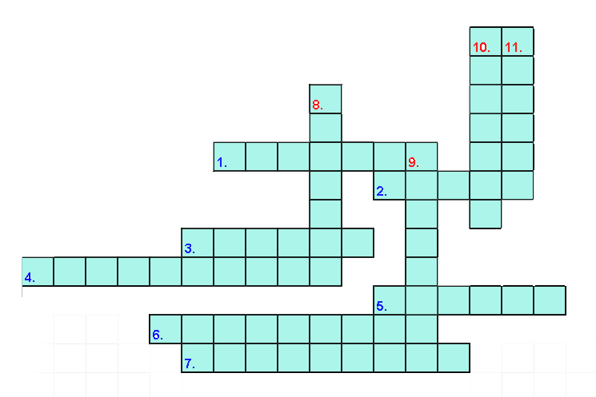

**По горизонталі:**

1. Розділ математики, що вивчає властивості дій над різноманітними величинами і розв'язки рівнянь, пов’язаних з цими діями.

2. Графік лінійної функції.

3. Розв’язок рівняння.

 4.  Рівність правильна при будь-яких  значеннях змінних, що входять до неї.

 5. Французький філософ, фізик, фізіолог, математик, основоположник аналітичної геометрії, запровадив сучасну систему координат.

6. Вираз, який є сумою кількох одночленів.

7. Незалежна змінна.

**По вертикалі:**

8. Добуток   множників, кожний з яких дорівнює   називають … числа   з натуральним показником.

9. Величина, що стоїть під знаком даної функції (тобто величина, від значень якої залежать значення функції).

10. Грецького походження, означає "шар".             1

11. Син зороастрійського жерця, автор твору «Коротка книга про обчислення аль-джабра і аль-мукабале», що мав великий вплив на європейську науку і породив ще один сучасний термін «алгебра» - аль- … .

12. Буква у математичному виразі , які  можна заміняти довільними числами.

***Геометричний кросворд***

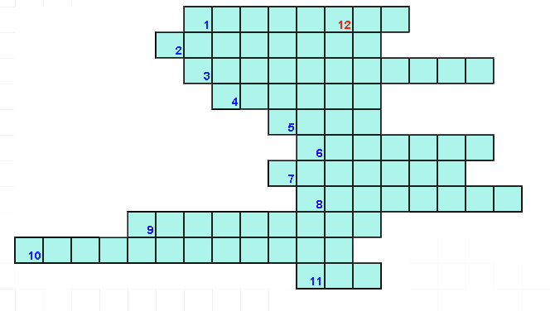

**По горизонталі:**  
1. Сума довжин усіх сторін многокутника є … .  
2. Вчений, який ввів знак еквівалентності .  
3. Паралелограм, у якого всі кути прямі.  
4. Знак перпендикулярності ввів … .  
5. Паралелограм, у якого всі сторони рівні.  
6. Прямокутник, у якого всі сторони рівні.  
7. Знак паралельності вперше знайдено в посмертному виданні (1677) однієї з праць … .  
8. Чотирикутник, у якого тільки дві протилежні сторони паралельні.  
9. Фігура, що складається з трьох точок, які не лежать на одній прямій, і трьох відрізків, які попарно поєднують ці точки.  
11. Фігура, яка складається з точки – вершини кута – та двох різних півпрямих, що виходять з цієї точки, - сторін кута.  
**По вертикалі:**  
12. Фігура, яка складається з точок А1, А2, А3, … Аn і відрізків А1А2, А2А3, …, Аn-1Аn, АnА1 що жодні два сусідніх відрізки не лежать на одній прямій і ніякі два сусідніх відрізків не мають спільних точок.

***Кросворд по історії математики***

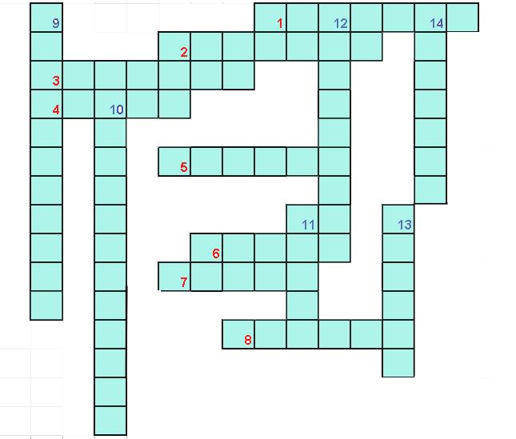

**По горизонталі:**

1) Термін, що у арабів перейшов у медиціну як мистецтво відновлення. Їм ще називали мистецтво лікаря, який вправляє людині руку або ногу..

2) Математик, що народився на о. Самос.

 3)  Видатний сучасний математик, що насправді не існував.

 4) Автор праці "Інтегральне числення". (Ейлер).

5) Стародавній філософ, що зробив напис при вході в його акалемію:"Хто не знає геометрії сюди та не ввійде".

6) Місце народження "арабських цифр".

7)  Вчений-геометр, родоначальник грецької математики.

8) На честь якої жінки-математика, за походженням італійки, названа крива лінія?

**По вертикалі:**

9) Наука, що тісно пов'язана з математикою,одержала назву за сто років до свого народження.

10) Автор нееклідової геометрії.

11) З яким числом пов'язана назва відомої картини Рафаеля "Сикстинська мадонна"?

12) Назва квітки, що надоно на честь французької жінки-математика, привезенонею з Індії.

13) Місце зародження геометрії, як науки.

 14)  Стародавня ієрогліфічна нпозиційна нумерація.

***Кросворд з стереометрії***

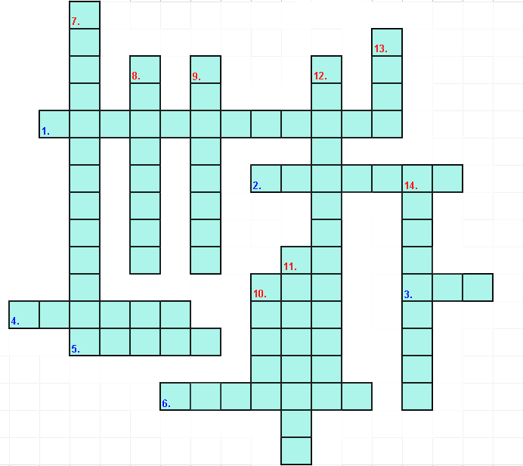

**По горизонталі:**

 1. Від грец. «стереос» — тілесний, «метрео» — вимірюю — це розділ геометрії, в якому вивчаються фігури в просторі, а також властивості просторових фігур

2. Грецького походження, означає "валик".

 3. Правильний гексаедр.

 4.Многогранник, у якого дві грані — рівні n-кутники, розташовані в паралельних площинах, а решта n граней — паралелограми.

5. Тіло, отримане шляхом об'єднання всіх променів, що виходять з однієї точки — вершини, і таких що проходять через довільну плоску поверхню.

6. Правильний опуклий багатогранник.  Грані - правильні трикутники, у кожній його вершині сходиться чотири ребра.

**По вертикалі:**

7. Геометрична фігура, частина простору, обмежена замкненою поверхнею, що складається з певної кількості плоских багатокутників.

8. Багатогранник, основа якого - багатокутник, а інші грані - трикутники, що мають загальну вершину.

9. Від грец. εικοσάς, «двадцять» і грец. —εδρον, «грань», «лице», «основа» — правильний опуклий багатогранник, двадцятигранник, одне з Платонових тіл. Кожна з 20 граней є рівностороннім трикутником. Число ребер рівне 30, число вершин — 12.

10. Грецького походження, означає "шар".

11. Багатогранник із чотирма вершинами, і з чотирма трикутними гранями, в кожній з вершин якого сходяться по 3 грані. Просто кажучи, "трикутна піраміда".

12. Призма, в основі якої є паралегорам.

13. Множина всіх точок простору, що знаходяться від заданої точки O на відстані, не більшій за дану відстань.

14. Від грец. dodeka — дванадцять і грец. hedra — грань, дванадцятигранник — правильний багатогранник, об'ємна геометрична фігура, складена з дванадцяти правильних п'ятикутників. Кожна вершина фігури є вершиною трьох правильних п'ятикутників.

* **Кросворд**

Розв'яжіть кросворд і знайдіть таємне слово — давньогрецький філософ, математик і містик.

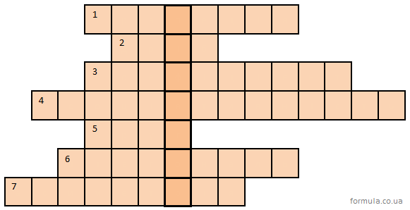

* 1. . Чотирикутник, у якого дві протилежні сторони паралельні, а інші дві — непаралельні.
  2. . В арифметиці число, складене з цілого числа і частки одиниці.
  3. . Множник при членах рівняння, виражений найчастіше цифрами.
  4. . Сполучний закон чисел.
  5. . Частина площини, обмежена колом.
  6. . Відрізок прямої, який з’єднує дві вершини багатокутника, що не лежать на одній стороні.
  7. . Відсутність чи порушення симетрії.
* **Кросворд**

Розв'яжіть кросворд і знайдіть таємне слово — давньогрецький математик, фізик, інженер, винахідник та астроном.

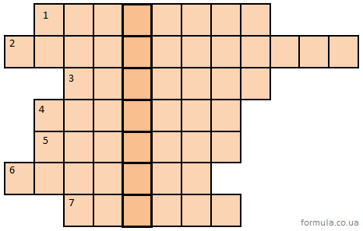

* 1. . Багатогранник, одна з граней якого — плоский багатокутник, а інші грані — трикутники зі спільною вершиною, що не лежить у площині основи.
  2. . Багатокутник з чотирма сторонами, які не лежать на одній прямій і не перетинаються.
  3. . Границя відношення приросту функції до приросту її аргументу коли приріст аргументу прямує до нуля (якщо така границя існує).
  4. . Геометричне тіло, утворене обертанням прямокутника навколо однієї сторони.
  5. . Комбінація математичних знаків, що виражає яку-небудь залежність.
  6. . Математичне твердження, істинність якого встановлено шляхом доведення.
  7. . Відрізок, який з’єднує яку-небудь точку кола, кулі чи сфери з центром, а також довжина цього відрізка.